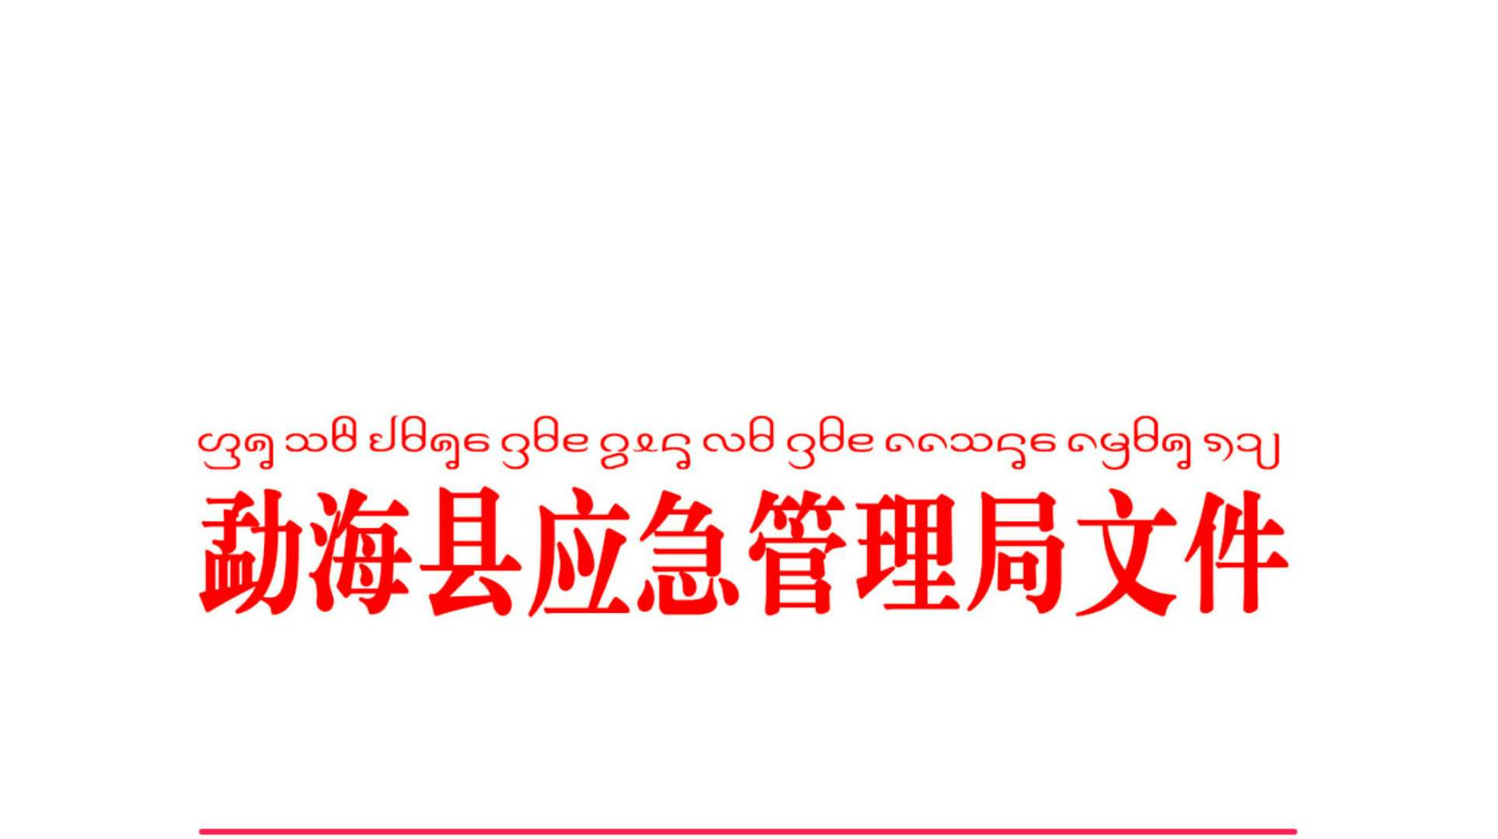

海应急发﹝2022﹞23号

勐海县应急管理局关于成立整改落实历次巡视巡察反馈意见未完成整改问题
工作专班的通知

各股室、执法监察大队、有关企业：
根据中共勐海县委办公室《关于进一步整改落实历次巡视巡察反馈意见未完成整改问题的通知》〔2022〕47号文件精神，进一步压实“矿产资源管理混乱”问题的主体责任。经局党委研究，决定成立整改落实历次巡视巡察反馈意见未完成整改问题专班。其专班组成人员通知如下：
组 长：朱家均 局党委书记、局长
副组长：刘 鑫 局党委委员、副局长
岩温丙 局党委委员、副局长
杨 艳 局党委委员、副局长
唐金林 局党委委员、安全生产监察专员
成 员：邹富民 局办公室主任
刘昌华 监管二股负责人
仲绍平 监管一股负责人
何文院 应急股四级主任科员
杨 超 应急指挥中心工作人员
王集武 监管二股工作人员
工作专班负责关于“矿产资源管理混乱”有关问题的组织协调，以最坚决的态度、最严格的要求，最有力的举措、最扎实的作风抓好整改工作落实。领导小组下设办公室，设在应急管理局监管二股，办公室主任由岩温丙兼任，成员由刘昌华、杨超、王集武组成承担专班日常工作任务。

勐海县应急管理局
2022年8月16日

勐海县应急管理局 2022年8月16日印发

